TWB-QR03B工业机器人综合应用实训平台

（国产机器人）

技术性能
- 设备整体尺寸：1500*1200*800mm
- 气源：压力0.7MPa、排气量60L/Min
- 电源：AC220V ±10% 50Hz、容量≤5kVA；
- 工作环境：环境温度范围为-5℃～+40℃ 相对湿度＜85%（25℃）
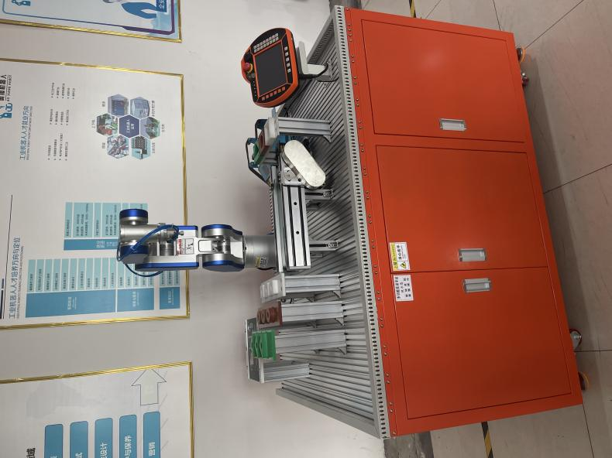

设备简介
工业机器人模块式工作站，是以工业机器人为核心，配套周边工作站的结构形成，由浅入深从基础应用的熟悉、认知、操作及熟练应用。涉及到机器人的基本理论知识和基本操作技能，如机器人基本参数设置、轨迹规划、示教编程、基本调试、基本维护等基本技能；气动夹具的应用与创新。训练学生掌握基础控制系统的能力，熟悉主流机器人的操作及软件设计，按照模块化、智能化、网络化实现某零件的“轨迹模拟、搬运、码垛等”等适用于中、高职阶段的机电一体化、电气自动化技术、机电设备装设及自动化、数控技术等专业的相关专业课程教学与实训。
系统由实训台、基础训练工作站、搬运、码垛工作站、写字绘画工作站、涂胶曲面轨迹工作站、工具快换工作站、工业机器人及工业机器人离线编程仿真软件等组成。

能够完成的考核学习项目
- 工业机器人安装、初始化与备份恢复考核项目
- 工业机器人手动控制及基本参数设置
- 工业机器人 IO 通信
- 工业机器人单轴运动与线性运动控制
- 工业机器人工具 TCP 参数标定
- 工业机器人工件坐标系参数标定及多坐标系切换
- 工业机器人多类型工具快速更换
- 简单平面轨迹、复杂空间轨迹编程
- 工业机器人快换工具的技术选型与应用考核项目
- 末端执行器气动夹爪机械设计，设计三维模型以及装配图绘制。
- 智能制造生产线数控加工零件的几何公差与检测（平面度、粗糙度等测量），成实验报告，为后续机械零部件设计课和专业课的学习奠定基础。
- 气动技术综合应用考核项目
- 机械构件的装配与调整能力考核项目
- 电路安装能力考核项目

设备的组成

实训台
实训台主体为钢板折弯焊接而成，尺寸L1300mm×W1200mm×H800mm，台面为铝型材拼接厚度22mm，桌面采用优质航空铝材，经过机床加工出安装槽，可以使用M6快速拆卸的T型螺母和弹簧螺母块。分上下两层，上层用于安放机器人和功能模块以及电气控制单元，下层有抽屉和柜门，用于放置机器人控制器、计算机及连接电缆以及工具等。平台底部安装4个带锁止功能万向脚轮和4个水平调整脚杯。

基础训练工作站
根据工业机器人学习要点进行专门设计，可以进行包括工具坐标示教、用户坐标示教、圆形、三角形、长方形、S曲线等练习内容，让学生从基础了解开始学习掌握工业机器人编程示教、关键参数配置和调试应用技巧，为后续学习打下基础。
上下面板均为铝全金加工而成，立柱为工业铝型材，底板加工腰形安装孔，可灵活移动和固定。

搬运工作站
通过工业机器人将产品在皮带运输模块上进行搬运实训。
搬运单元在可移动的皮带运输模块上，可以进行丰富的搬运内容和检验搬运的准确性。通过程序可以进行灵活的搬运训练，将工业机器人搬运应用完整的进行训练。
上下面板均为铝全金加工而成，立柱为工业铝型材，底板加工腰形安装孔，可灵活移动和固定。

写字绘画工作站
写字绘画模块用于工业机器人夹持画笔进行图案绘制或文字书写，掌握机器人虚拟仿真与离线编程技能，并能够基于此模块进行实物验证，提升学生的工业机器人综合应用能力。
画笔工具经过巧妙设计，有效补偿示教误差，保证笔尖与纸张的有效接触。
上下面板均为铝全金加工而成，设置专用夹具，可方便快捷进行纸张的更换和固定，立柱为工业铝型材，底板加工腰形安装孔，可灵活移动和固定。

码垛工作站
码垛工作站整体采用铝材加工，表面阳极氧化处理。
由物料摆放底板、码垛底板、长方形/正方形两种物料块组成。
操作者可根据需要选择摆放；可根据需要自由组合码垛出多种形状；练习对机器人码垛、阵列的理解并快速编程示教的应用技能。

涂胶曲面轨迹工作站
涂胶装配训练模块由模型、放置支架、涂胶工具等组成，贴合实际工业应用。选用高仿真模型，通过工业机器人完成模拟涂胶及装配工艺，提升学生的工业机器人综合应用能力。
上下面板均为铝全金加工而成，立柱为工业铝型材，模型配置专用固定架，支架选用彩色亚克力材料。模块底板加工有安装孔，可灵活移动和固定。

机器人末端工具
包含气夹、吸盘、画笔、TCP校准工装等工装夹具。

工业机器人
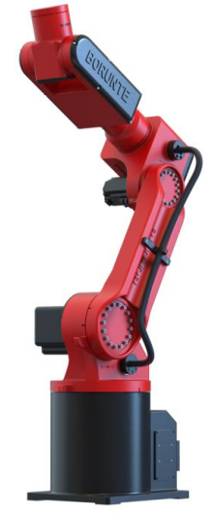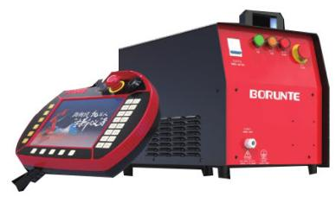
六轴机器人优点
1.可靠性强——六轴工业机器人坚固耐用，使用零部件数量降至最少，可靠性强、维护间隔时间长；
2.速度快——六轴工业机器人，优化了机器人的加减速性能，使机器人工作循环时间降至最短；
3.精度高——零件生产质量稳定，具有最佳的轨迹精度和重复定位精度；
4.坚固耐用——适合恶劣的生产环境；
5.通用性——本六轴工业机器人具有较好的通用性，能够用于多种不同的作业任务。比如，更换工业机器人手部末端操作器（手爪、工具等）便可执行不同的作业任务；
6.可编程——生产自动化的进一步发展是柔性自动化。工业机器人可随其工作环境变化的需要而再编程，因此它在小批量品种的柔性制造过程中能发挥很好的功用。
机器人总体布局
采用六轴关节机器人结构，六个伺服电机通过减速机、同步带轮驱动六个关节轴的旋转。拥有六个自由度，分别为旋转（X）、下臂（Y）、上臂（Z）、手腕旋转（U）、手腕摆动（V）和手腕回转（W）。
本体关节采用高强度铝开模而成，保证机器的高强度、高速度、高精度和高稳定性。
特点：
1.采用伺服电机配谐波减速机结构，体积小、工作范围大、速度快、精度高、可与转台、滑台输送链系统等辅助设备集成作业。
2.控制系统掌上型对话式操作器简单易学，非常适合生产使用。
3.机器人本体结构件采用开模件，力学性能好。
运动控制系统
机器人运动控制器及操作系统为伯朗特控制系统，功能齐全，操作简便；标准 RS-485 通讯接口、USB 插口及相关软件，支持扩展八轴及离线示教。
减速机
机器人上所用减速机为谐波减速机。其主要特点为：
1.传动速比大。单级谐波齿轮传动速比范围为 70~320。
2.承载能力高,刚性强。
3.传动精度高。传动误差只有普通圆柱齿轮传动的 1/4 左右。无侧隙啮合，传动空程小，适用于反向转动。
4.传动效率高、运动平稳。(可达 69%~96%)。
5.结构简单、零件数少、安装方便。
6.体积小、重量轻。
7.可向密闭空间传递运动。
伺服电机
伺服电机主要特点为：
1.精度：实现了位置、速度和力矩的闭环控制;克服了步进电机失步的问题;
2.转速：高速性能好，一般额定转速能达到 2000～3000 转;
3.适应性：抗过载能力强，能承受三倍于额定转矩的负载，对有瞬间负载波动和要求快速起动的场合特别适用;
4.稳定：低速运行平稳，适用于有高速响应要求的场合;
5.及时性：电机加减速的动态相应时间短，一般在几十毫秒之内;
6.舒适性：发热和噪音明显降低。
工作条件
1.电源：220V±10% 50HZ±1%
2.使用温度：0℃-40℃
3.最佳环境温度：15℃-25℃
4.相对湿度：20-80%RH(无结露）
5.气源压力：0.5-0.7Mpa
三、主要技术参数
最大运行半径:940mm
最大负载:5KG
重复定位精度:±0.05mm
整机重量约:53KG
运动范围: J1 -170°~+170°; J2 -100°~+80°; J3 -80°~+95°; J4 -180°~+180°; J5 -120°~+120°; J6 -360°~+360°
最大速度: J1 266°/s ;J2 297°/s; J3 300°/s ;J4 333°/s ;J5 500°/s; J6 500°/s

